TANGUY
HISTÒRIA D’UN NEN D’AVUI
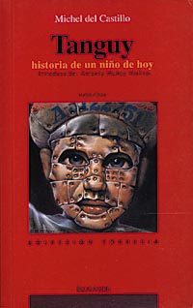

Edició original:
Castillo, Michel del: Tanguy, Editions René Julliard, París, 1957

Edició catalana:
Castillo, Michel del: Tanguy, Editorial Límits, Andorra la Vella, 199L

Edició castellana:
Castillo, Michel del: Tanguy, EdIitorial Ikusager, Vitoria-Gasteiz, 1995

PREGUNTES DE SEGUIMENT

1. Per què ha de marxar Tanguy d'Espanya? Quin recorregut fa amb la seva mare?

2. Com tracta el pare a Tanguy i a la seva mare?

3. Explica com era la vida quotidiana al camp de concentració.

4. Qui envaeix França? On intenten marxar Tanguy i la seva mare? Com perd Tanguy la seva mare?

5. Explica com acaba Tanguy a un camp de concentració

6. Com mengen al camp alemany? Quina relació estableix amb Gunther?

7. Què eren les seleccions que feien al camp?

8. On marxa Tanguy un cop surt del camp?

9. Què se n'ha fet de l'àvia de Tanguy?

10. Explica com era la vida a I' Assil Dumos: vestits, càstigs, relacions sexuals, poder dels germans, favoritismes, ...

11.Explica la relació entre Tanguy i el Germà Rojo.

12.Com marxen Ferrnín i Tanguy de l'assil? On van?

13.Explica com era el col·legi d'Úbeda i la relació que estableix amb els companys i amb el pare Pardo.

14. Com toma Tanguy a Barcelona? Quina relació estableix amb la Sebastiana ?

15.Explica com viu Tanguy la vaga i quines conseqüències té en la seva vida.

16.Qui l'ajuda a passar la frontera per San Sebastià? A canvi de què?

17. Com rep Tanguy el seu pare? Com segueix la relació?

18. Explica com retroba Tanguy la seva mare.

